附件5：
校企合作手册（院校篇）材料提供指南
 | 此处输入学校名称... |  | 
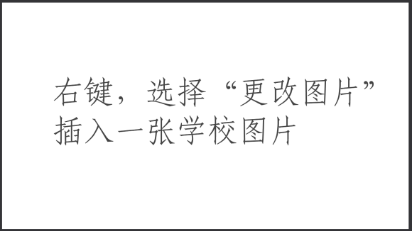
（从此处开始填写学校简介，不超过300字）（从此处开始填写学校简介，不超过300字）（从此处开始填写学校简介，不超过300字）（从此处开始填写学校简介，不超过300字）（从此处开始填写学校简介，不超过300字）（从此处开始填写学校简介，不超过300字）（从此处开始填写学校简介，不超过300字）（从此处开始填写学校简介，不超过300字）（从此处开始填写学校简介，不超过300字）（从此处开始填写学校简介，不超过300字）（从此处开始填写学校简介，不超过300字）（从此处开始填写学校简介，不超过300字）（从此处开始填写学校简介，不超过300字）（从此处开始填写学校简介，不超过300字）（从此处开始填写学校简介，不超过300字）（从此处开始填写学校简介，不超过300字）
年毕业生数量： 人
学校地址：
联系人： |  | 联系电话：

填写说明：
1.请勿改动表格大小及文字格式。
2.学校简介不超过300字。
3.插入图片时，在原图片上单击右键，选择“更改图片”，从“本地图片”选择高清图，即可替换。
4.填写完成后将本word文件和高清LOGO图（或源文件）、高清学校图片等打包，以“学校”或“学校+学院名称”命名压缩包，发送至2729647510@qq.com。
5.有问题请联系朱健威 15268665065。

